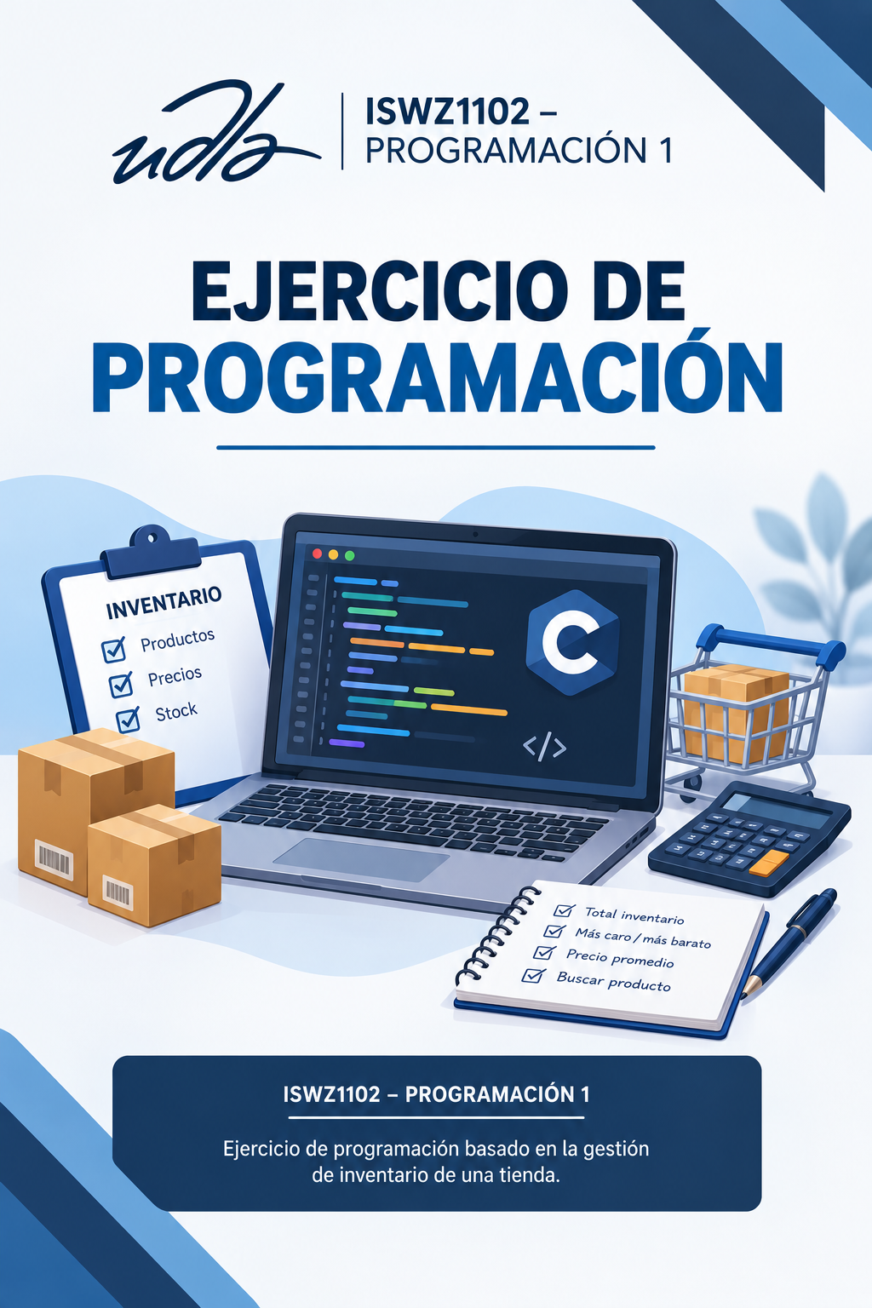

Índice
1.Introducción 2

2.Identificación y análisis del problema 3
2.1OBJETIVO: 3
2.2Cálculo del precio total: 3
2.3Identificación de extremos: 3
2.4Cálculo del promedio: 3
2.5Búsqueda específica: 3

3. Planteamiento de alternativas de solución 3
3.1Alternativa A: Flujo constante 4
3.2Alternativa B: Modularidad 4

4.Seleccion de la mejor solución 5

5. Desarrollo de la solucion 5
5.1Bibliotecas y Constantes Globales (Gabriel Llangari) 6
5.2Función Principal y Declaración de Variables 6
5.3Ingreso y Validación de la Cantidad de Productos 7
5.4Carga de Nombres y Validación de Precios 7
5.5Caso 1: Calcular el precio total del inventario (Willington Guaicha) 8
5.6Caso 2: Encontrar el producto más caro y el más barato(Willington Guaicha) 9
5.7Caso 3: Calcular el precio promedio de los productos (Mateo Tarapues) 9
5.8Caso 4: Buscar un producto por su nombre (Mateo Tarapues) 10
5.9Caso 5 y Default: Control del menú (Joel Caiza) 11

6. Desarrollo del registro 11

7.Conclusiones y Recomendaciones 11
• 7.1 Conclusiones: 11
• 7.2 Recomendaciones 12
8.Link del repositorio a GitHub 12

INFORME PROGRAMACIÓN 1

Nombres: Mateo Tarapues, Joel Caiza, Willington Guaicha ,Gabriel Llangari
NRC:5247
Fecha:11/10/2026

1.Introducción

El siguiente informe detalla todo el análisis detrás del problema paso a paso , para implementar un software en lenguaje C , que tiene por objetivo permitir la gestión de inventarios de productos en un establecimiento comercial, el sistema busca optimizar el control de hasta un máximo de 10 productos , por ello el informe también detallara dos alternativas , para ponerlo en práctica , y buscar cuál de ellas se adapta y ejecuta de mejor manera la solución para el problema planteado , permitiendo registrar sus denominaciones y costos monetarios para ejecutar cálculos analíticos y consultas rápidas de manera eficiente , bajo las restricciones técnicas , las cuales prohíben el uso de funciones avanzadas , como punteros , ni estructuras avanzadas .

2.Identificación y análisis del problema

2.1OBJETIVO: desarrollar un programa funcional, que procese la entrada del software como lo son los nombres y precios del producto, para cumplir con los cuatro requerimientos y operaciones clave:

2.2Cálculo del precio total: El total acumulado de los costos de los productos registrados en el inventario.
2.3Identificación de extremos: Identificar el precio más alto y el precio más bajo entre todos los productos registrados.
2.4Cálculo del promedio: Obtener los promedios de los precios almacenados, de todos los productos registrados.
2.5Búsqueda específica: Por medio del nombre del producto, que está registrado en el arreglo, obtener su precio correspondiente.

ENTRADAS: Precio, y Nombres de cada producto, el nombre buscado.
PROCESO: Arreglos, sumar, dividir, comparar por medio de {strcmp} los nombres, y promediar.
SALIDAS: Total de productos, mayor y menor precio, precio del producto buscado, validaciones.

3. Planteamiento de alternativas de solución

3.1Alternativa A: Flujo constante

La alternativa A, se basa en un flujo constante de datos (validaciones, bucles de datos, cálculos e impresiones, así como la muestra de todos los datos), en una sola función (main), se maneja arreglos paralelos. donde la interacción con el usuario se basa en menús condicionales simples, a renglón seguido, cada bucle, y condiciones son anidados, es decir que a pesar de que evita sobrecarga de encargos, tiene baja cohesión.

Requiere especificación constante para procesar cada función, dado que tiene baja modularidad. En definitiva, más bucles y condiciones, además de contadores para especificar cada función, en una estructura lineal, por lo general, las pruebas duran más para evitar errores en toda la estructura.

3.2Alternativa B: Modularidad
Se basa principalmente en pequeños espacios de función, se divide el software n módulos independientes que se encarguen de cada cosa y responsabilidad (por ejemplo: cálculo de totales, obtención de extremos mediante algoritmos de búsqueda secuencial con rastreo de índices, promedios y consultas por coincidencia de cadenas usando funciones de biblioteca como strcmp). En este caso no solo se usan los bucles, condiciones, o contadores, aparte se utiliza, estructuras como {switch case}.
Este modelo es un poco más simplificado y funcional, tiene más cohesión, a pesar de ser más dividido y menos secuencial, tiene mejor cohesión y manejo del mantenimiento por estar dividido en partes funcionales, así se las puede aislar, entender, y mantener de mejor manera.

CRITERIO | Alternativa A | Alternativa B
Eficiencia computacional | Al estar en una misma función es menos probable la sobrecarga, de las ejecuciones en el software(stack frames) | Se reduce a casi lo mismo , sin embargo se maneja de una forma mas ordenada, sin necesidad de desperdiciar recursos lógicos, lo que evita redundancias
Rapidez desarrollo inicial | Mas directo y rápido al ,principio , al momento de ingresar datos , se ejecuta de manera mas directa y lineal. | Requiere un poco mas de tiempo , y es mas pausado , pero ahorra tiempo a largo plazo.
Mantenibilidad | En síntesis baja , por el hecho de que requiere mas operabilidad, y riesgo , al intentar corregir un error , en el momento de la validación o cuando el software falle en la vida real. | Es mas manejable , por estar dividido en secciones , esto permite que sea menos riesgoso mas rápida , al momento de identificar, como al momento de corregir el error
Reutilización del código | Todo está estructurado en un solo main | Las funciones se pueden usar en otros programas

4.Seleccion de la mejor solución

- Opción seleccionada y justificación: La alternativa B es la mejor, porque es la forma más limpia y estructurada de resolver el problema. Aunque a primera vista un código seguido en el main parece más directo, en la práctica resulta poco práctico de mantener y propenso a errores.

- Razones Principales:

- Mayor claridad y orden en el código: Dividir el programa en partes pequeñas hace que cada función cumpla una sola tarea específica (como calcular el total, buscar el promedio o hallar el mayor/menor). Esto da estructura más entendible para el usuario como para el desarrollador.

- Facilidad para detectar y corregir errores: Si existe alguna, no es necesario revisar todo el proyecto; se puede ir directamente a la función encargada y hacer el ajuste, reduciendo el riesgo de afectar otras partes del programa.

- Manejo seguro de los arreglos: Al pasar los arreglos de precios y nombres a funciones especializadas, el código se mantiene ordenado y respeta el límite fijado de 10 elementos, evitando sobrecargar la memoria

- Reutilización: Las funciones creadas quedan listas para usarse de nuevo dentro de un menú o en futuras mejoras del sistema, a diferencia de un código monolítico donde todo queda atrapado dentro de una sola función principal.

5. Desarrollo de la solucion

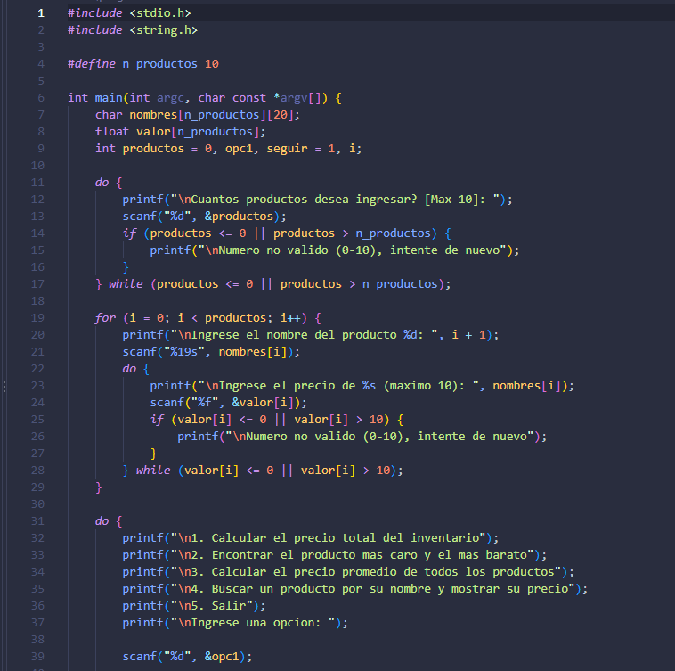

5.1Bibliotecas y Constantes Globales (Gabriel Llangari)
#include <stdio.h>: Importa la biblioteca estándar de entrada y salida en C. Es fundamental para poder usar funciones como printf (mostrar textos en pantalla) y scanf (leer datos del teclado).
#include <string.h>: Importa la biblioteca de manipulación de cadenas de texto (aunque en esta sección específica del código no se use intensamente, se incluye para el manejo de los nombres).
#define n_productos 10: Define una constante global llamada n_productos con un valor fijo de 10. Esto cumple estrictamente con el requerimiento de la consigna de limitar el sistema a un máximo de 10 productos.

5.2Función Principal y Declaración de Variables
int main(...): Es el punto de entrada principal donde arranca la ejecución del programa en C.
char nombres[n_productos][20];: Crea una matriz (arreglo bidimensional) para almacenar los nombres de los productos. Puede guardar hasta 10 nombres (n_productos), y cada nombre puede tener una longitud máxima de 20 caracteres.
float valor[n_productos];: Declara un arreglo unidimensional de tipo float para almacenar los precios de cada uno de los productos con decimales.
int productos=0, opc1=seguir=1, i;: Declara variables de control:
productos: Almacena la cantidad real de productos que el usuario desea ingresar.
opc1: Almacena la opción elegida por el usuario en el menú principal.
seguir: Variable auxiliar de control de flujo.
i: Variable contador utilizada en los bucles for para recorrer los arreglos.

5.3Ingreso y Validación de la Cantidad de Productos
Bucle do-while: Garantiza que el bloque de código se ejecute al menos una vez y se repita si el usuario ingresa un dato incorrecto.
Lectura: Pide por pantalla que se indique cuántos productos se van a registrar (respetando el límite de 10).
Validación de seguridad (if): Si el usuario introduce un número menor o igual a 0, o mayor a 10, el sistema detecta el error, imprime un mensaje de advertencia ("Numero no valido...") y obliga a repetir la pregunta hasta que se ingrese un valor correcto.

5.4Carga de Nombres y Validación de Precios
Bucle for principal: Recorre desde i = 0 hasta la cantidad de productos que el usuario indicó previamente.
Ingreso del Nombre: Solicita el nombre del producto actual (i + 1) y lo guarda de forma segura en la matriz usando %19s para evitar desbordamientos de memoria.
Bucle do-while interno (Precios): Pide el precio asociado al producto recién nombrado.
Validación del Precio: Si el precio es menor o igual a 0 o mayor a 10, muestra un mensaje de error y vuelve a pedir el precio de ese producto específico hasta que sea válido.

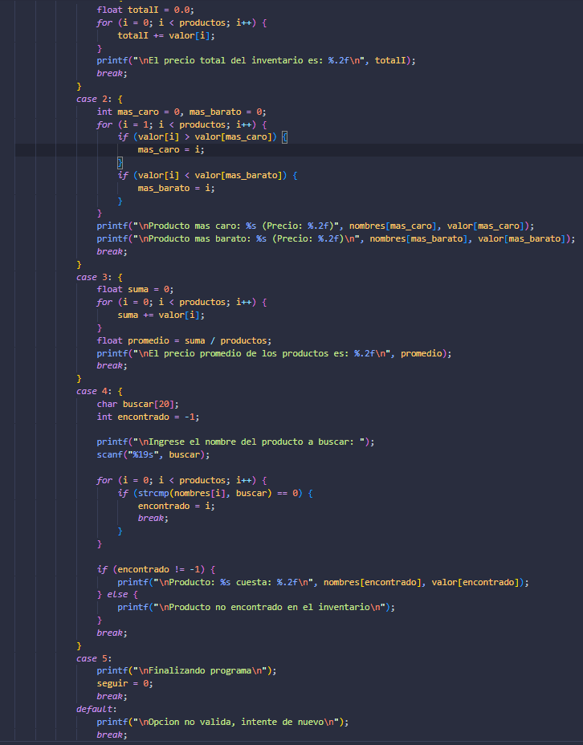

5.5Caso 1: Calcular el precio total del inventario (Willington Guaicha)

Inicialización: Se declara una variable acumuladora llamada totalI inicializada en 0.0 para guardar la suma acumulada de los precios.
Recorrido: Se utiliza un bucle for que va desde i = 0 hasta la cantidad total de productos ingresados (productos).
Acumulación: En cada vuelta del ciclo, toma el precio del producto actual (valor[i]) y se lo suma a totalI (totalI += valor[i]).
Resultado: Al terminar el ciclo, imprime en pantalla la suma total de todos los productos del inventario limitando la salida a dos decimales (%.2f).
Break: Finaliza la ejecución de este caso para evitar que el programa continúe ejecutando los siguientes bloques por error.
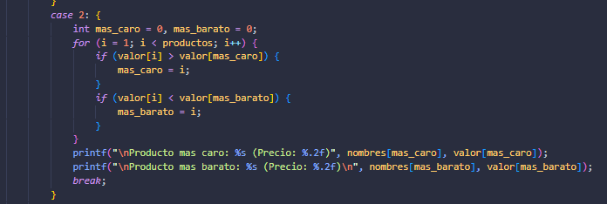

5.6Caso 2: Encontrar el producto más caro y el más barato(Willington Guaicha)
Índices de referencia: Se declaran dos variables enteras, mas_caro y mas_barato, asignándoles inicialmente el valor 0 (asumiendo de entrada que el primer producto es tanto el más caro como el más barato).
Recorrido desde el segundo elemento: Un bucle for empieza a comparar desde i = 1 hasta el final de la lista de productos.
Evaluación del más caro: Si el precio del producto actual (valor[i]) es mayor que el precio registrado en la posición mas_caro, se actualiza el índice mas_caro = i.
Evaluación del más barato: Si el precio actual es menor que el de la posición mas_barato, se actualiza el índice mas_barato = i.
Impresión: Una vez analizados todos los elementos, se imprimen simultáneamente tanto los nombres como los precios correspondientes vinculando las posiciones encontradas (nombres[mas_caro], valor[mas_caro], etc.).

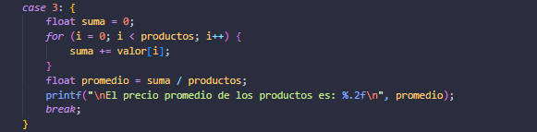

5.7Caso 3: Calcular el precio promedio de los productos (Mateo Tarapues)
Acumulación de valores: Al igual que en el Caso 1, se declara una variable suma en 0 y se recorre todo el arreglo de precios mediante un bucle for para sumar el valor de todos los productos.
División matemática: Una vez obtenida la suma total, se calcula el promedio dividiendo esa suma entre el número total de productos (suma / productos).
Despliegue: Se muestra en pantalla el resultado numérico con formato decimal exacto.
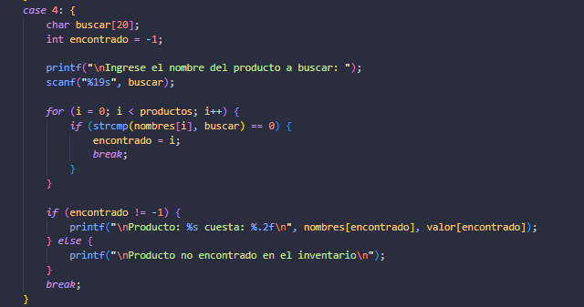

5.8Caso 4: Buscar un producto por su nombre (Mateo Tarapues)
Variables auxiliares: Se crea un arreglo de caracteres buscar[20] para almacenar temporalmente el nombre que el usuario quiere encontrar, y una variable centinela llamada encontrado inicializada en -1 (lo que indica por defecto que aún no se ha hallado el producto).
Lectura del objetivo: Se solicita por pantalla el nombre del producto que se desea consultar y se guarda de forma segura con scanf.
Búsqueda secuencial: El bucle for recorre la lista de nombres uno por uno desde 0 hasta la cantidad de productos registrados. Comparación de cadenas (strcmp): Dentro del ciclo, se utiliza la función strcmp(nombres[i], buscar) de la biblioteca <string.h> para comparar el nombre guardado en el inventario con el texto buscado. Si el resultado es 0, significa que son idénticos.
Guardado de posición y ruptura: Si coincide, la variable encontrada toma el valor del índice actual (i) y el comando break detiene inmediatamente la búsqueda para ahorrar recursos.
Validación del resultado: Si encontrado cambió de valor (es diferente de -1), imprime el nombre y el precio exacto de ese producto. Si nunca coincidió, muestra un mensaje indicando que el producto no existe en el inventario.
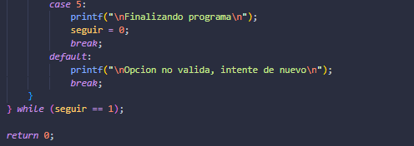

5.9Caso 5 y Default: Control del menú (Joel Caiza)
Caso 5: Cambia la variable de control seguir a 0, lo que permite romper el bucle principal del menú y cerrar la ejecución del programa de forma ordenada.
Default: Funciona como mecanismo de seguridad. Si el usuario presiona un número que no está entre el 1 y el 5, le advierte que la opción no es válida y le permite volver a intentar sin romper el programa.

6. Desarrollo del registro

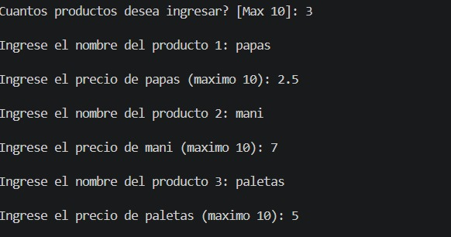
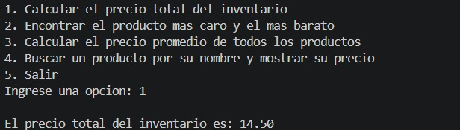
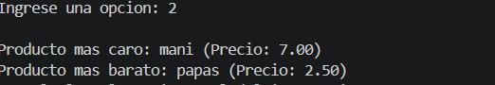
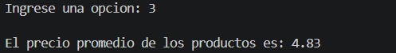
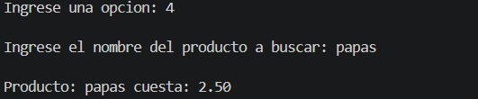
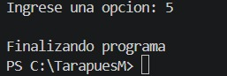

7.Conclusiones y Recomendaciones

7.1 Conclusiones:

- Usar arreglos paralelos es algo fundamental para poder relacionar los nombres y los precios en un software simple cuando no se requiere algo avanzado , como punteros o estructuras

- Dividir el programa en módulos hizo más ordenado el sistema , más fácil de corregir , y sobre todo más fácil de estructurar para la solución

- Fue fundamental solo usar 10 productos para mantener funcionalidad y mantener de manera eficiente la memoria estática.

7.2 Recomendaciones

- Validar los datos ingresados, como números negativos , opciones mal ingresadas o datos que no existen para , mantener al programa
- Asegurarse de que el contador no pase de los diez productos que se establecieron al inicio
- Mostrar de forma clara los resultados al final de el código, preferentemente con una tabla que especifique los datos

8.Link del repositorio a GitHub

